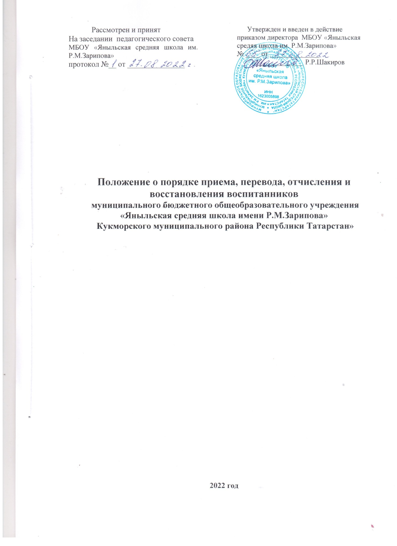

I. Общие положения

1. 1. Настоящее Положение о порядке приема, перевода, отчисления и восстановления воспитанников муниципального бюджетного общеобразовательного учреждения «Яныльская средняя школа имени Р.М.Зарипова» Кукморского муниципального района Республики Татарстан» (далее-Порядок) разработан в целях соблюдения конституционных прав граждан Российской Федерации на образование, исходя из принципов общедоступности и бесплатности общего образования, реализации государственной политики в сфере образования, защиты интересов ребенка.
1.2. Настоящее положение регламентируют порядок приема воспитанников муниципального бюджетного общеобразовательного учреждения «Яныльская средняя школа имени Р.М.Зарипова» Кукморского муниципального района Республики Татарстан» (далее-Учреждение) на обучение по образовательным программам дошкольного образования, а также порядок комплектования групп, перевода воспитанников из одной подгруппы в другую, порядок восстановления воспитанников, порядок оформления возникновения, изменения и прекращения образовательных отношений. Порядок обеспечивает прием в Учреждение детей граждан Российской Федерации, иностранных граждан, проживающих на территории Высокогорского муниципального района.
1.3. Порядок разработан в соответствии с изменениями и дополнениями:
- Конституцией Российской Федерации;
- Семейном кодексе Российской Федерации;
- Федеральным законом от 29.12.2012 года № 273-ФЗ «Об образовании в Российской Федерации»;
- приказом Министерства просвещения РФ от 15 мая 2020 года № 236 «Об утверждении Порядка приема на обучение по образовательным программам дошкольного образования»;
-приказом Министерства образования и науки РФ от 28 декабря 2015 г. N 1527 "Об утверждении Порядка и условий осуществления перевода обучающихся из одной организации, осуществляющей образовательную деятельность по образовательным программам дошкольного образования, в другие организации, осуществляющие образовательную деятельность по образовательным программам соответствующих уровня и направленности";
- Приказом Министерства просвещения РФ от 31 июля 2020 г. N 373 "Об утверждении Порядка организации и осуществления образовательной деятельности по основным общеобразовательным программам - образовательным программам дошкольного образования";
-Приказом Минпросвещения России от 4 октября 2021 г. №686 О внесении изменений в приказы Министерства просвещения Российской Федерации от 15 мая 2020 г. № 236 "Об утверждении Порядка приема на обучение по образовательным программам дошкольного образования" и от 8 сентября 2020 г. № 471 "О внесении изменений в Порядок приема на обучение по образовательным программам дошкольного образования, утвержденный приказом Министерства просвещения Российской Федерации от 15 мая 2020 г. № 236"
(Зарегистрирован 11.11.2021 № 65757)
- Федеральным законом от 25 июля 2002 г. № 115-ФЗ «О правовом положении иностранных граждан в Российской Федерации»;
- Административным регламентом предоставления муниципальной услуги «Постановка на учет и зачисление детей в образовательные учреждения, реализующие основную общеобразовательную программу дошкольного образования (детские сады)2 в Кукморском муниципальном районе Республики Татарстан
- Санитарными правилами СП 2.4.3648-20 «Санитарно-эпидемиологические требования к организациям воспитания и обучения, отдыха и оздоровления детей и молодежи», (далее по тесту – СП);
- Уставом Учреждения.
1.4 Прием в Учреждение осуществляется в течение всего календарного года при наличии свободных мест.
- Право на прием в Учреждение предоставляется гражданам, имеющим право на получение дошкольного образования и проживающим на территории, за которой закреплено Учреждение.
- Ребенок имеет право преимущественного приема на обучение по основным общеобразовательным программам дошкольного образования в государственную или муниципальную образовательную организацию, в которой обучаются его полнородные и неполнородные братья и (или) сестры.
- Учреждение обязано ознакомить родителей (законных представителей) ребенка со своим Уставом, с лицензией на осуществление образовательной деятельности, с образовательными программами и другими документами, регламентирующими организацию и осуществление образовательной деятельности, права и обязанности воспитанников.
- Учреждение размещает на информационном стенде образовательной организации и на официальном сайте образовательной организации распорядительный акт органа местного самоуправления муниципального района, муниципального округа, городского округа (в городах федерального значения - акт органа, определенного законами этих субъектов Российской Федерации) о закреплении образовательных организаций за конкретными территориями муниципального района муниципального округа, городского округа, издаваемый не позднее 1 апреля текущего года.
- Ознакомление родителей (законных представителей) ребенка с документами Учреждения, указанными в п. 1.3. настоящего Порядка, осуществляется путем размещения копий документов на официальном сайте Учреждения в сети Интернет, на информационном стенде в Учреждении.
Учреждение также предоставляет родителям (законным представителям) ребенка копии документов, указанных в п. 1.3. Порядка, при подаче заявления о приеме в Учреждении. Ответственным за предоставление документов и ознакомление с ними является руководитель Учреждением или уполномоченное должностное лицо.

II. Прием детей, впервые поступающих в Учреждение

- Прием детей на обучение по образовательным программам дошкольного образования в Учреждение осуществляется по личному заявлению родителя (законного представителя) ребенка при предъявлении оригинала документа, удостоверяющего личность родителя (законного представителя), либо оригинала документа, удостоверяющего личность иностранного гражданина и лица без гражданства в Российской Федерации в соответствии со статьей 10 Федерального закона от 25 июля 2002 г. № 115-ФЗ «О правовом положении иностранных граждан в Российской Федерации». Дети с ограниченными возможностями здоровья принимаются на обучение по адаптивной образовательной программе дошкольного образования только с согласия родителей (законных представителей) ребенка и на основании рекомендаций психолого-медико-педагогической комиссии.
- Основанием для приема заявления родителей (законных представителей) ребенка в Учреждение является протокол Комиссии по комплектованию образовательных учреждений, реализующих основную общеобразовательную программу дошкольного образования Исполнительного комитета Кукморского муниципального района Республики Татарстан» (далее - Комиссия по комплектованию), а также присвоение в автоматизированной информационной системе «Электронный детский сад» (далее - Система) заявлению родителя (законного представителя) о постановке на учет статуса «Направлен в ДОУ».
- Учреждение осуществляет прием заявления родителей (законных представителей) ребенка в форме документа на бумажном носителе и(или) в электронной форме через единый портал государственных и муниципальных услуг (функций) и (или) региональные порталы государственных и мунициальных услуг (функций)
- Заявление в форме электронного документа заполняется родителями (законными представителями) ребенка на официальном сайте Учреждения в сети «Интернет». В связи с тем, что в электронном заявлении отсутствует подпись родителей (законных представителей), заявление заверяется их подписью при представлении в Учреждение всех необходимых документов.
- В заявлении родителями (законными представителями) ребенка указываются следующие сведения:
а) фамилия, имя, отчество (последнее - при наличии) ребенка;
б) дата рождения ребенка;
в) реквизиты свидетельства о рождении ребенка;
г) адрес места жительства (места пребывания, места фактического проживания) ребенка;
д) фамилия, имя, отчество (последнее - при наличии) родителей (законных представителей) ребенка;
е) реквизиты документа, удостоверяющего личность родителя (законного представителя) ребенка;
ж) реквизиты документа, подтверждающие установление опеки (при наличии);
з) адрес электронной почты, номер телефона (при наличии) родителей (законных представителей) ребенка;
и) о выборе языка образования, родного языка из числа языков народов Российской Федерации, в том числе русского языка как родного языка;
к) потребность в обучении ребенка по адаптированной образовательной программе дошкольного образования и (или) в создании специальных условий для организации обучения и воспитания ребенка-инвалида в соответствии с индивидуальной программой реабилитации инвалида (при наличии);
л) о направленности дошкольной группы;
м) о необходимом режиме пребывания ребенка;
н) о желаемой дате приема на обучение.
Форма заявления размещается Учреждением на информационном стенде и на официальном сайте Учреждения.
2.6. При наличии у ребенка полнородных или неполнородных братьев и (или) сестер, обучающихся в государственной или муниципальной образовательной организации, выбранной родителем (законным представителем) для приема ребенка, его родители (законные представители) дополнительно в заявлении для направления указывают фамилию(-ии), имя (имена), отчество(-а) (последнее - при наличии) полнородных или неполнородных братьев и (или) сестер.
2.7. Для приема в образовательную организацию родители (законные представители) ребенка предъявляют следующие документы:
-документ, удостоверяющий личность родителя (законного представителя) ребенка, либо документ, удостоверяющий личность иностранного гражданина или лица без гражданства в Российской Федерации в соответствии со статьей 10 ФЗ от 25.07.2002г. №115-ФЗ «О правовом положении иностранных граждан в РФ;
-свидетельство о рождении ребенка или для иностранных граждан и лиц без гражданства – документ (-ы) удостоверяющий (-е) личность ребенка и подтверждающий (-е) законность представления прав ребенка;
-документ, подтверждающий установление опеки (при необходимости);
-свидетельство о регистрации ребенка по месту жительства или по месту пребывания на закрепленной территории или документ, содержащий сведения о месте пребывания, месте фактического проживания ребенка;
-документ психолого-медико-педагогической комиссии (при необходимости);
-документ, подтверждающий потребность в обучении в группе оздоровительной направленности (при необходимости).
2.8. Родители (законные представители) ребенка, являющихся иностранными
гражданами или лицами без гражданства, дополнительно предъявляют документ, подтверждающий право заявителя на пребывание в Российской Федерации. Иностранные граждане и лица без гражданства все документы на русском языке или вместе с заверенным переводом на русский язык.
2.9. Копии предъявляемых документов хранятся в образовательной организации.
2.10. Дети с ограниченными возможностями здоровья принимаются в дошкольное
образовательное учреждение только с согласия родителей (законных представителей) на обучение ребенка (детей) по адаптированной образовательной программе дошкольного образования или индивидуальному маршруту сопровождения ребенка, разработанному с учетом рекомендаций психолого-медико-педагогической комиссии.
2.11.Требование предоставления других документов в качестве основания для приема детей в Учреждение не допускается.
  - Родители (законные представители) детей имеют право по своему усмотрению представлять другие документы.
2.13. Факт ознакомления родителей (законных представителей) ребенка с
документами, указанными в п. 1.6. Правил, фиксируется в заявлении о приеме и заверяется личной подписью родителей (законных представителей) ребенка.
2.14. Подписью родителей (законных представителей) ребенка фиксируется также
согласие на обработку их персональных данных и персональных данных ребенка в порядке, установленном законодательством Российской Федерации.
2.15. В случае, если родители (законные представители) не согласны на обработку
данных ребенка, они должны предоставить Учреждению письменный отказ предоставления персональных данных ребенка.
2.16. Если родители (законные представители) ребенка предоставили письменный
отказ от обработки персональных данных, Учреждение обезличивает персональные данные ребенка и продолжает работать с ними.
2.17. Документы для смены статуса «Заключение договора» должны быть
представлены родителями (законными представителями) детей в срок до 30 календарных дней после присвоения заявлению о постановке на учет в Системе статуса «Направлен в ДОУ».
2.18. Заявление о приеме в Учреждение и копии документов регистрируются заведующим Учреждения или уполномоченным им должностным лицом, ответственным за прием документов, в журнале приема заявлений о приеме в Учреждение. После регистрации родителю (законному представителю) детей выдается документ, заверенный подписью должностного лица Учреждения, ответственного за прием документов, содержащий индивидуальный номер заявления и перечень представленных при приеме документов.
2.19. Ребенок, родители (законные представители) которого не представили необходимые для приема документы в соответствии с п. 2.7, 2.8 настоящего Порядка, остается на учете и направляется в государственную или муниципальную образовательную организацию после подтверждения родителем (законным представителем) нуждаемости в предоставлении места.
2.20. После представления в Учреждение заявления и всех необходимых документов Учреждение заключает договор об образовании по образовательным программам дошкольного образования с родителями (законными представителями) ребенка. Договор оформляется в письменной форме в двух экземплярах, один из которых хранится в личном деле воспитанника в Учреждении, другой - у родителей (законных представителей) воспитанника.
2.21. Основанием возникновения образовательных отношений является приказ Учреждения о зачислении ребенка в Учреждение. Приказ о зачислении в Учреждение издает заведующий Учреждение в день заключения договора.
2.22. Приказ о зачислении ребенка в Учреждение издается в течение трех рабочих дней после заключения договора. Приказ в трехдневный срок после издания размещается на информационном стенде Учреждения. На официальном сайте Учреждения в сети Интернет размещаются реквизиты Приказа, наименование возрастной группы, число детей, зачисленных в возрастную подгруппу. Уполномоченное руководителем должностное лицо, вносит учетную запись о зачислении ребенка в книгу движения воспитанников.
2.23. Права и обязанности воспитанника, его родителей (законных представителей), предусмотренные законодательством об образовании и локальными нормативными актами Учреждения, возникают у лица, принятого на обучение, с даты, указанной в приказе о приеме лица на обучение в Учреждение.
2.20. На каждого ребенка, зачисленного в Учреждение, заводится личное дело, в котором хранятся копии предъявляемых при приеме документов согласно перечня п.2.7, 2.8, 2.11.
2.21. Сведения о воспитанниках, зачисленных в Учреждении, вносятся в Книгу учета движения детей, которая предназначена для регистрации сведений о детях и контроля за движением контингента детей в Учреждение. Книга учета движения детей Учреждения нумеруется постранично, прошнуровывается, скрепляется подписью руководителя Учреждением и печатью Учреждения.

III. Прием детей в порядке перевода из другой образовательной организации

- Прием в Учреждение детей, ранее посещавших другие дошкольные образовательные организации, осуществляется в соответствии с требованиями, установленными разделом 2 настоящего Порядка.
- В случае, если ребенок не посещал дошкольную образовательную организацию 5 дней (за исключением выходных и праздничных дней), родителями (законными представителями) предъявляется медицинская справка о состоянии здоровья.

IV. Сохранение места за воспитанником

4.1. Место за ребенком, посещающим ДОУ, сохраняется на время:
- болезни;
- пребывания в условиях карантина;
- прохождения санаторно-курортного лечения по письменному заявлению родителей;
- отпуска родителей (законных представителей) сроком не более 75 дней по письменному заявлению родителей;
- в иных случаях по письменному заявлению родителей (законных представителей) воспитанника образовательного учреждения.

V. Основания для отказа в зачислении воспитанника в Учреждение

5.1. Родителям (законным представителям) ребенка может быть отказано в приеме ребенка в Учреждение в случае, если:
- в Системе отсутствует информация о направлении ребенка в Учреждение;
- родители (законные представители) не представили необходимые для приема документы согласно п.п. 2.7, 2.8 настоящего Порядка;
- имеются медицинские противопоказания к посещению ребенком Учреждения (о чем имеется соответствующее медицинское заключение);
- родители (законные представители) обратились в Учреждение по истечении срока 30 дней после присвоения заявлению о постановке на учет в Системе статуса «Направлен в ДОУ».
5.2. В случаях, указанных в п. 5.1 настоящего Порядка, руководитель Учреждения в заявлении визирует отказ в приеме на заявлении родителей (законных представителей) ребенка для дальнейшего решения вопроса об устройстве ребенка в другую дошкольную образовательную организацию путем обращения в орган местного самоуправления, осуществляющий управление в сфере образования.

VI. Порядок перевода воспитанников из одной возрастной подгруппы в другую

6.1. Перевод воспитанников из одной возрастной группы в другую осуществляет руководитель Учреждения на основании приказа.
6.2. Воспитанники Учреждения переводятся из одной возрастной группы в другую в следующих случаях:
- ежегодно в августе месяце при массовом переводе из одной группы в другую, в связи с достижением соответствующего возраста для перевода;
- по заявлению родителей (законных представителей), при наличии свободных мест в желаемой группе, с учетом возраста ребенка.
6.3. Временное объединение детей различного возраста в одной группе осуществляется при необходимости в случаях сокращения количества детей в группе (карантин, летний период, период ремонтных работ) и не является переводом из одной возрастной группы в другую.

VII. Порядок взаимодействия Учреждения с Комиссией по комплектованию по вопросам комплектования контингента Учреждения

7.1.В целях комплектования Учреждение воспитанниками на очередной учебный год, за 30 календарных дней до начала комплектования, Учреждение предоставляет в Комиссию по комплектованию информацию о количестве свободных мест в группах, в соответствии с каждой возрастной категорией воспитанников в очередном учебном году.
7.2. Руководитель Учреждением или уполномоченное должностное лицо в течение 1 рабочего дня с момента обращения родителей (законных представителей) с заявлением о зачислении в Учреждение присваивает заявлению в Системе статус «Зачислен в ДОУ».
7.3. В случае неявки родителей (законных представителей) в Учреждение в срок до 30 дней после присвоения заявлению в Системе статуса «Направлен в ДОУ», руководитель Учреждением или уполномоченное должностное лицо уведомляет Комиссию по комплектованию о воспитанниках, не поступивших в Учреждение для зачисления.
7.4. В целях доукомплектования Учреждения воспитанниками в текущем учебном году при наличии (появлении) свободных мест в Учреждение проводятся следующие мероприятия:
- Учреждение уведомляет Комиссию по комплектованию об изменениях в структуре мест в группах, о зачислении и выбытии воспитанников, наличии свободных мест в соответствии с каждой категорией воспитанников;
- Учреждение уведомляет Комиссию по комплектованию о воспитанниках, не явившихся в Учреждение в установленные сроки.

VIII. Прекращение образовательных отношений

8.1. Образовательные отношения прекращаются в связи с отчислением воспитанника из Учреждения:
- в связи с получением образования (завершением обучения по основной образовательной программе дошкольного образования и поступлении воспитанника в образовательную организацию для получения начального общего образования);
8.2. Образовательные отношения прекращаются досрочно:
- по инициативе родителей (законных представителей) воспитанника:
- в случае перевода воспитанника для продолжения обучение по образовательной программе дошкольного образования в другую организацию, осуществляющую образовательную деятельность;
- в случае выбора родителями (законными представителями) воспитанника (до завершения освоения им образовательной программы дошкольного образования) иной формы получения образования и формы обучения (получения детьми дошкольного образования вне образовательной организации в форме семейного образования).
8.3. В случаях, указанных в п. 8.2 настоящего Порядка, отчисление воспитанника осуществляется на основании заявления родителей (законных представителей) воспитанника.
8.4. Основанием для прекращения образовательных отношений является приказ руководителя Учреждения об отчислении воспитанника из Учреждения, изданный им на основании расторжения ранее заключенного договора при приеме ребенка в Учреждение.
8.5. Досрочное прекращение образовательных отношений для родителей (законных представителей) воспитанника не влечет за собой возникновение каких-либо дополнительных, в том числе материальных, обязательств родителей (законных представителей) ребенка перед Учреждением.
8.6. Образовательные отношения прекращаются по обстоятельствам, не зависящим от воли воспитанника или родителей (законных представителей) воспитанника и Учреждения, в том числе в случае ликвидации Учреждения.
8.7. Права и обязанности воспитанника, родителей (законных представителей) воспитанника, предусмотренные законодательством об образовании и локальными нормативными актами Учреждения, прекращаются с даты его отчисления из Учреждения.

IX. Порядок восстановления воспитанников

9.1. Воспитанник, отчисленный из Учреждения по инициативе родителей (законных представителей) до завершения освоения образовательной программы, имеет право на восстановление, по заявлению родителей (законных представителей) при наличии в дошкольном образовательном учреждении свободных мест.
9.2. Основанием для восстановления воспитанника является распорядительный акт (приказ) руководителя учреждения о восстановлении.
9.3. Права и обязанности участников воспитательно - образовательных отношений, предусмотренные законодательством об образовании и локальными актами детского сада, возникают с даты восстановления воспитанника в дошкольном образовательном учреждении.

X. Порядок регулирования спорных вопросов
10.1. Спорные вопросы, возникающие между родителями (законными представителями) воспитанников и администрацией Учреждения, регулируются Учредителем Учреждения в порядке, предусмотренным действующим законодательством Российской Федерации.

XI. Заключительные положения

11.1. Все изменения и дополнения, вносимые в настоящее Положение, оформляются в письменной форме в соответствии действующим законодательством Российской Федерации.
11.2. Положение принимается на неопределенный срок.
11.3. После принятия данного Положения (или изменений и дополнений отдельных пунктов и разделов) в новой редакции предыдущая редакция автоматически утрачивает силу

